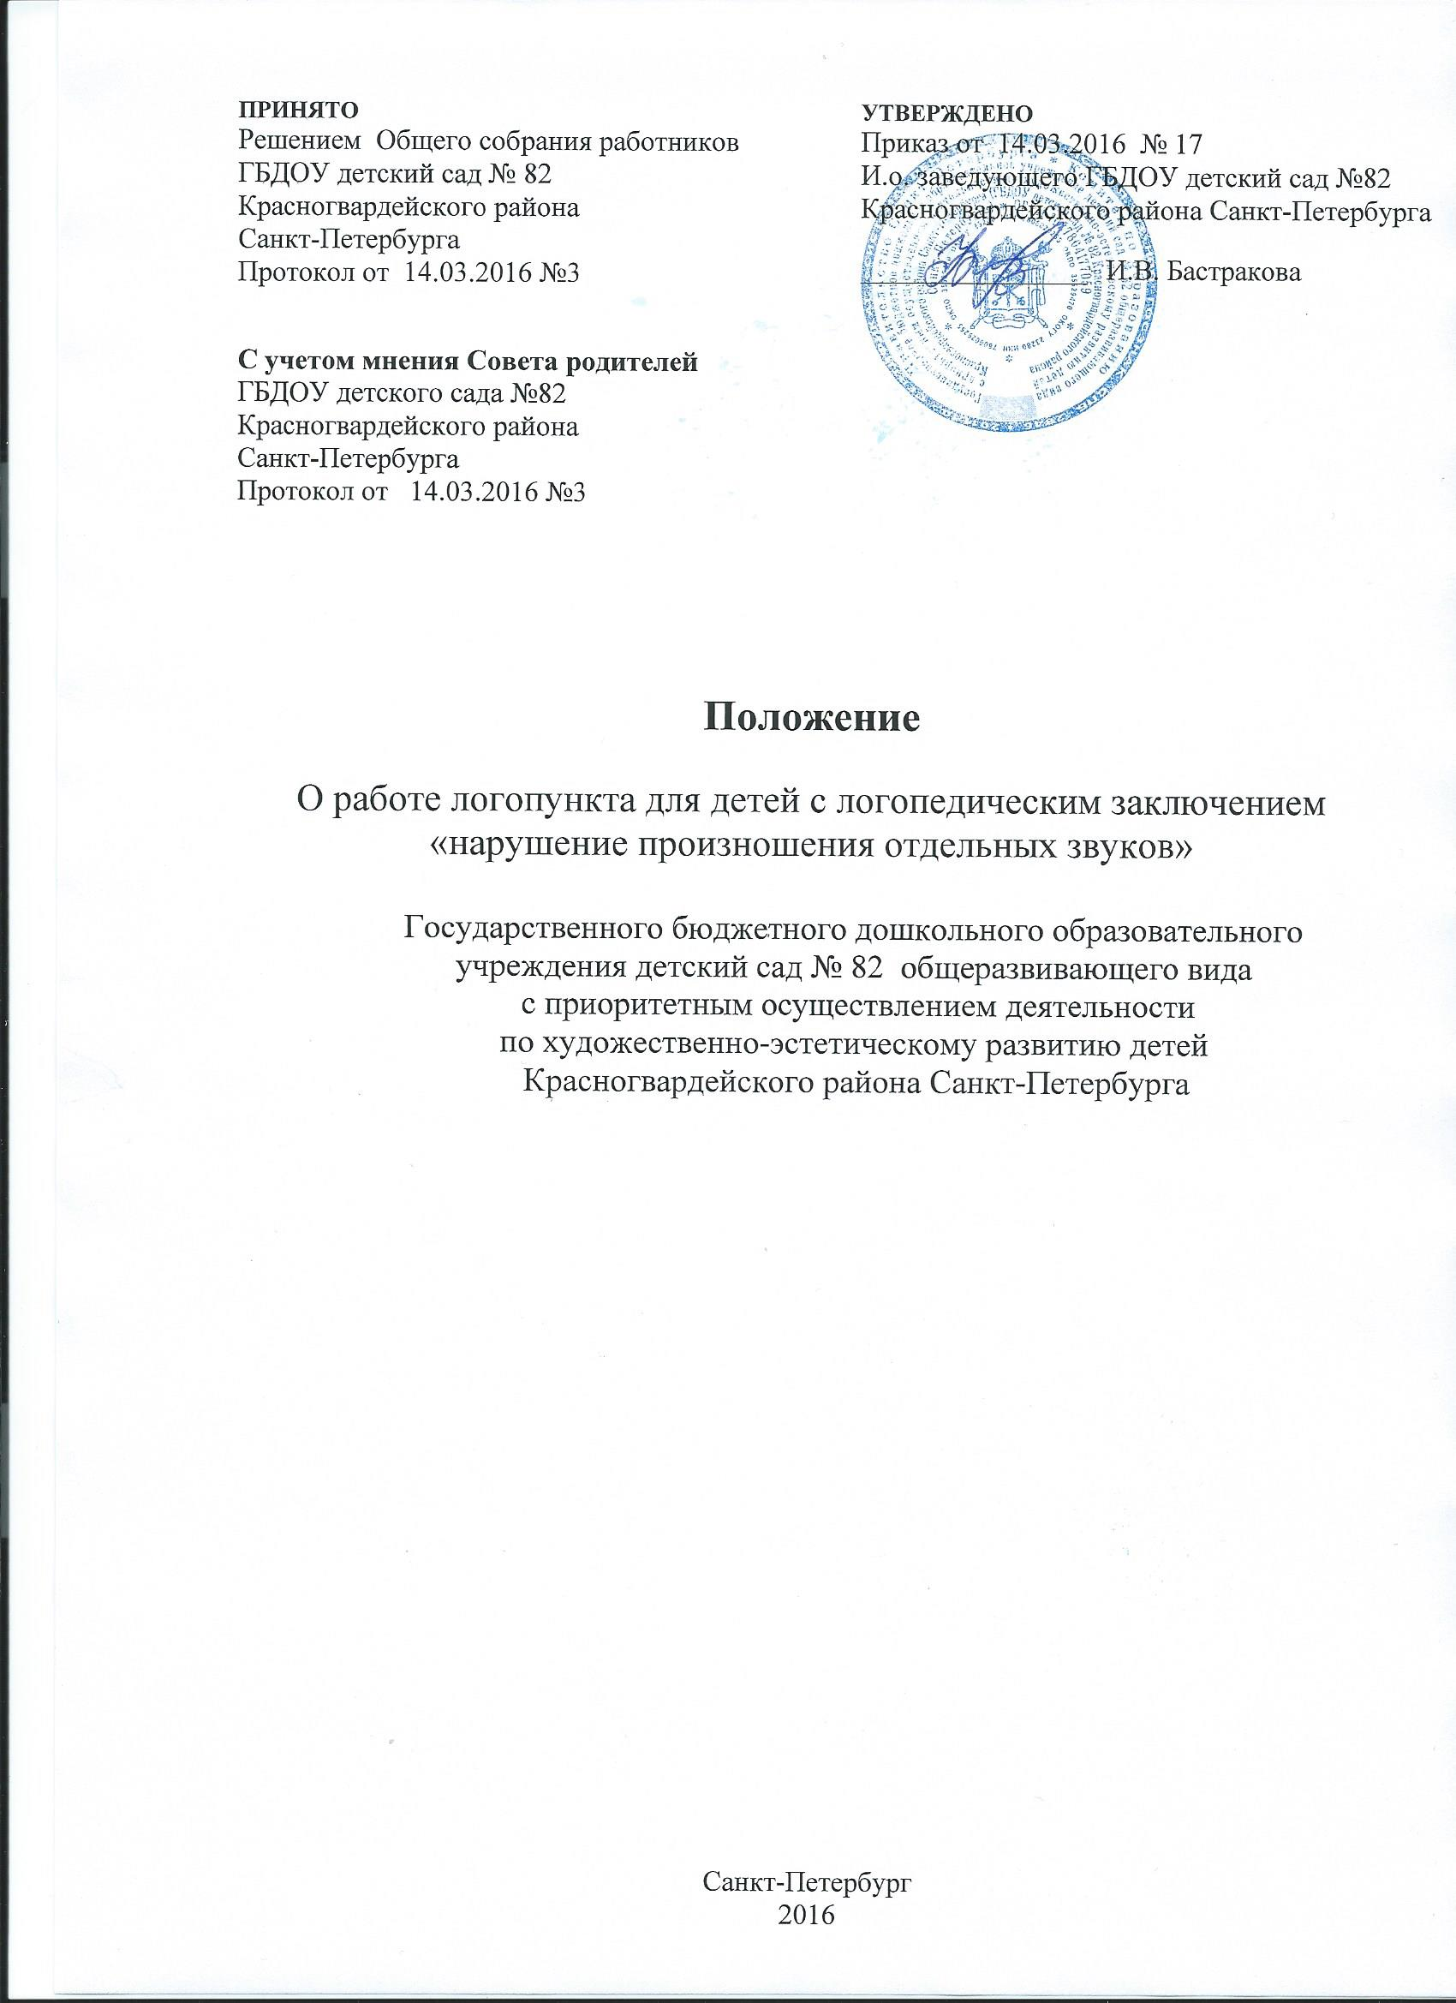

- Общие положения

1.1. Настоящее Положение о работе логопункта для детей с логопедическим заключением «нарушение произношения отдельных звуков»
(далее логопункт) воспитанников Государственного бюджетного дошкольного образовательного учреждения детский сад № 82 общеразвивающего вида с приоритетным осуществлением деятельности по художественно-эстетическому развитию детей Красногвардейского района Санкт-Петербурга, далее – Образовательного учреждения, определяет порядок создания, комплектования и организации деятельности.
1.2. Настоящее Положение разработано в соответствии с:
Конституцией Российской Федерации;
Федеральным законом Российской Федерации от 29.12.2012 № 273-ФЗ «Об образовании в Российской Федерации»;
СанПиН 2.4.1.3049-13 «Санитарно-эпидемиологические требования к устройству, содержанию и организации режима работы дошкольных образовательных организаций» (пункт 11.1.);
Иными федеральными, региональными актами, регулирующими отношения в области дошкольного образования.
  - Логопункт для детей с логопедическим заключением нарушение произношения отдельных звуков в государственных образовательных учреждениях, реализующих образовательную программу дошкольного образования, создается с целью коррекции нарушений произношения отдельных звуков у детей в возрасте от 5 до 7 лет.
  - Задачи:
- обследование в ГБДОУ детей от 4-6 лет, определение структуры и степени выраженности имеющихся у них дефектов речи;
- взаимодействие с РМППК района;
- организация и осуществление учебно-коррекционной работы логопункта с детьми, имеющими логопедическое заключение «нарушение произношения отдельных звуков»
- Порядок создания логопункта в ДОУ
  - Открывается при наличии на начало учебного года не менее 25 детей с нарушением произношения отдельных звуков и существует до достижения необходимых результатов коррекционной работы.
  - Открытие и закрытие логопункта осуществляется приказом по ГБДОУ при наличии в штатном расписании вакантной ставки специалиста.
- Комплектование логопункта в ДОУ
  - Комплектуется группа из числа детей в возрасте от 5-7 лет, приоритет при комплектовании группы отдается детям подготовительного возраста.
  - Комплектование осуществляется комиссией РМППК и учителем-логопедом.
  - Наполняемость группы 12-15 человек на каждые полгода. В исключительных случаях срок пребывания ребенка в логопункте может быть продлен.
  - Дети выводятся по мере исправления нарушения произношения на основании протокола РМППК.
  - Прием и выпуск детей оформляется отдельными протоколами в 3-х экземплярах по единой форме.
  - Не подлежат приему дети с логопедическим заключением: «общее недоразвитие речи» и «фонетико-фонематическое недоразвитие речи», т.к. коррекция этих нарушений требует комплексного подхода и может быть осуществлена только в условиях специальной речевой группы.
- Организация деятельности
  - Основная организационная форма обучения - индивидуальные и подгрупповые занятия. Продолжительность индивидуальных занятий 10-15 минут, подгрупповые 25-30 минут.
  - Периодичность занятий: индивидуальные занятия с детьми по коррекции нарушений звукопроизношения целесообразно проводить не менее 2-3-х раз в неделю, подгрупповые не менее 2-х раз в неделю.
  - Конфликтные ситуации при работе логопункта рассматриваются на РМППК.
- Документация и отчетность
  - Положение о работе логопункта для детей с логопедическим заключением «нарушение произношения отдельных звуков» Государственного бюджетного дошкольного образовательного учреждения детский сад № 82 общеразвивающего вида с приоритетным осуществлением деятельности по художественно-эстетическому развитию детей Красногвардейского района Санкт-Петербурга.
  - Протокол районной медико-психолого-педагогической комиссии по приему и выпуску детей с нарушением произношения отдельных звуков.
  - Единая речевая карта на весь учебный год.
  - Ежедневный рабочий план индивидуальной работы с детьми логопункта.
  - График работы учителя-логопеда на I(II) полугодие.
  - Акт обследования речи детей ГБДОУ.

- Срок хранения документации

6.1. Срок хранение документации три года
7. Заключительные положения
7.1. Изменения и дополнения в настоящее Положение вносятся на сновании изменения
действующего законодательства.
7.2.Настоящее Положение размещается на официальном сайте Образовательного
учреждения в сети Интернет.
7.3. Срок настоящего Положения не ограничен. Положение действует до принятия
нового.

